ΕΠΙΣΚΕΨΗ ΣΤΟ ΜΟΥΣΕΙΟ ΟΡΥΚΤΟΛΟΓΙΑΣ ΚΑΙ ΠΕΤΡΟΛΟΓΙΑΣ

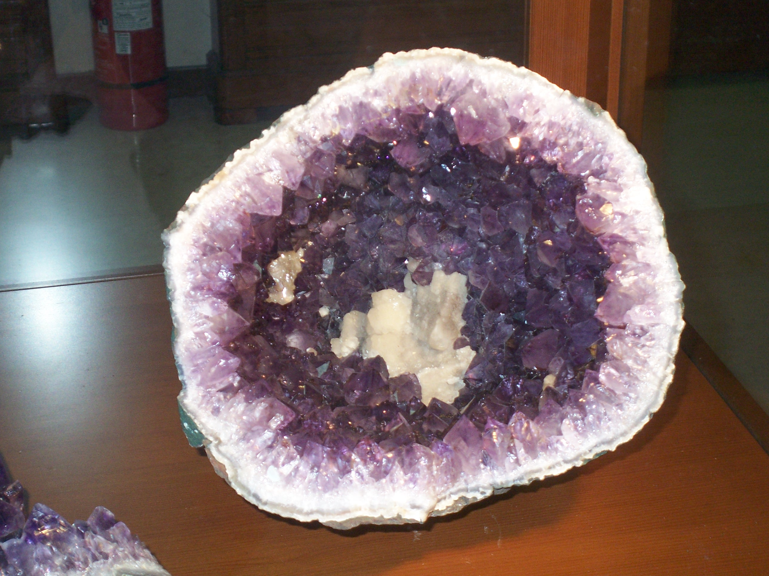

Στις 22 Φεβρουαρίου πήγαμε εκπαιδευτική επίσκεψη στο Μουσείο Ορυκτολογίας και Πετρολογίας του Πανεπιστημίου Αθηνών. Ήταν μια βροχερή μέρα αλλά περάσαμε απίθανα.
Το μουσείο ήταν στην Πανεπιστημιούπολη του Ζωγράφου, μακριά από τη φασαρία της Αθήνας και τα αυτοκίνητα. Ήταν μέσα στα δέντρα και νόμιζες πως ήσουν στην εξοχή. Εκεί μας περίμεναν οι ξεναγοί μας, ένας άντρας και δυο κοπέλες, που ήταν γεωλόγοι και οι οποίοι μας έκαναν μια καταπληκτική παρουσίαση του μουσείου και των εκθεμάτων του.
Το μουσείο είναι το πρώτο που ιδρύθηκε στη Νεότερη Ελλάδα μιας και οι συλλογές του άρχισαν να συγκεντρώνονται από το 1835. Εκεί γνωρίσαμε από κοντά το φυσικό ορυκτό πλούτο της χώρας μας και είδαμε κρύσταλλα, ορυκτά, πολύτιμους λίθους και σπάνιες συλλογές.
Ξεκινήσαμε από ένα σκοτεινό θάλαμο. Σε μια μεγάλη βιτρίνα υπήρχαν διάφορα ορυκτά σε διάφορα σχήματα και χρώματα. Από πάνω τους κρέμονταν ειδικές λάμπες, οι οποίες, όταν έσβησαν τα φώτα, έδωσαν καταπληκτικά χρώματα στα ορυκτά. Έτσι μάθαμε για τη φωταύγεια των ορυκτών. Μετά περιηγηθήκαμε στις αίθουσες του μουσείου. Γνωρίσαμε εντυπωσιακά εκθέματα από το αρχαίο Λαύριο, είδαμε σπάνιες συλλογές, δείγματα μετεωριτών και πολύτιμους λίθους, όπως διαμάντια, ρουμπίνια, σμαράγδια και ζαφείρια. Μάθαμε τους Σμιθσονίτες, τις Ακουαμαρίνες, τους Χαλαζίες, τους Βιλλεμίτες τους Αμέθυστους, τους Σιδηροπυρίτες κ.ά.
Μετά μιλήσαμε για ηφαίστεια. Είδαμε φωτογραφίες, δείγματα τέφρας και ηφαιστειακά πετρώματα και μακέτα του ηφαιστείου της Σαντορίνης. Από κει πήγαμε στους Ασβεστόλιθους, στους Γραφίτες, στη Γύψο και στο Γυαλί. Στο τέλος, τραβήξαμε φωτογραφίες, ψωνίσαμε μικρά κομμάτια ορυκτών και οι ξεναγοί μας μας χάρισαν για την τάξη μας ένα μεγάλο κομμάτι Αμέθυστο, αφού πρώτα έδωσαν συγχαρητήρια σε μας και στη δασκάλα μας για την άψογη συμπεριφορά μας.
Δυστυχώς, όμως, έφτασε η ώρα της επιστροφής μας.

Οι μαθητές της Ε’ Τάξης

